新 书 推 荐

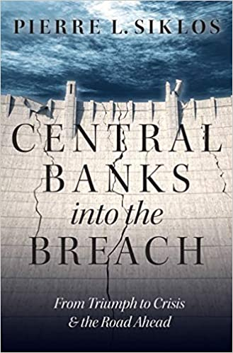
中文书名：《深入裂隙的中央银行：从胜利到危机，及可能的未来》
英文书名：Central Banks into the Breach: From Triumph to Crisis and the Road Ahead
作 者：Pierre L. Siklos
出 版 社：Oxford University Press
代理公司：ANA/Connie Xiao
页 数：344页
出版时间：2017年10月
代理地区：中国大陆
审读资料：电子稿
类 型：社科学术/金融

内容简介：

中央银行在国民经济和全球经济进程中发挥着重要作用。他们的领导人经常受到欢迎或诽谤，他们的政策声明备受期待并经常受到审查。自全球金融危机以来，情况更是如此。

劳里埃大学（威尔弗雷德·劳里埃）经济学教授皮埃尔·西克洛斯认为，过去 15 年的货币政策基本上是两个错误和一个胜利的故事。一个错误是央行官员低估了金融与实体经济之间的联系。另一个原因是未能意识到世界金融体系已经变得多么相互联系。反过来，胜利是认识到价格稳定是一个理想的目标。

由于金融危机，中央银行介入，提供其他机构不愿或无法提供的服务。在此过程中，货币政策和金融体系稳定的责任变得更加弹性，而没有适当考虑责任分工的适当性。中央银行不再只影响价格，它们还会改变金融系统的数量。这导致政策不确定性上升。经济增长缓慢、中央银行职责扩张不够充分以及对未来金融不稳定的担忧是导致全球货币当局失去信心的担忧来源。

由于此后没有出现任何连贯的中央银行政策新框架，中央银行没有崩溃，但需要修复。 《深入裂隙的中央银行》提供了对中央银行当前和脆弱状态的总体分析，并提供了稳定中央银行不确定未来的潜在解决方案。

作者简介：

皮埃尔·西克洛斯（Pierre L. Siklos） 是劳里埃大学经济学教授。他是国际治理创新中心(CIGI)的高级研究员，以及C.D. Howe Institute的货币政策委员会的研究员和成员。

媒体评价：

“是的，中央银行确实在金融危机期间“进入了缺口”，正如皮埃尔·西克洛斯在本书中令人信服地论证的那样，他们发现自己处于一个陌生的新世界。西克洛斯的学识和中央银行知识是难以匹敌的。世界上很少有人能写出这本书。”
——艾伦·布林德(Alan Blinder)，普林斯顿大学
“过去十年中央银行角色的故事引人入胜，皮埃尔·西克洛斯（Pierre Siklos）非常擅长讲述。他的巨大优势在于，他了解政治与央行操作之间的重要联系，并适当强调货币政策宏观审慎支柱的重要发展。”
——C.A.E. Goodhart，伦敦经济学院金融市场组教授
“中央银行正在发生变化。在大温和时期，他们的声望达到顶峰时，他们的目标是低通胀，随之而来的是金融稳定和充分就业。金融危机和随之而来的疲软增长令这些预期大失所望。向那些了解中央银行在这些困难时期的经历及其适应新知识和结构环境的努力的人推荐 西克洛斯教授的深刻分析。”
——约翰·伍德（John Wood），维克森林大学雷诺兹经济学教授

谢谢您的阅读！
请将回馈信息发至：萧涵糠(Connie Xiao)
安德鲁﹒纳伯格联合国际有限公司北京代表处
北京市海淀区中关村大街甲59号中国人民大学文化大厦1705室, 邮编：100872
电话：010-82449325
传真：010-82504200
Email: Connie@nurnberg.com.cn
网址：www.nurnberg.com.cn
微博：http://weibo.com/nurnberg
豆瓣小站：http://site.douban.com/110577/
微信订阅号：ANABJ2002


